4. Основные сведения и условия строительства

Объектом расчета являются несущие конструкции 2-этажного монолитного железобетонного каркаса здания детского дошкольного образовательного учреждения (ДДОУ) по адресу: Московская область, Мытищинский муниципальный район, городское поселение Мытищи, д.Болтино.
Общий вид каркаса и конечно элементная модель представлена на рис. 1 - 4.
Для выполнения расчета были предоставлены следующие данные:
- фасады, планы, разрезы (архитектурные);
- технический отчет об инженерно-геологических условиях площадки
проектируемого строительства.
Уровень ответственности здания - 2 (γн=1).
Климатический район строительства - IIв.
Согласно СП 20.13330.2011 и СНиП 23-01-99 район строительства имеет следующие климатические характеристики:
а) расчетная зимняя температура наружного воздуха:
- наиболее холодной пятидневки с обеспеченностью 0,92 - минус 28⁰С;
- наиболее холодных суток с обеспеченностью 0,92 - минус 32⁰С;
б) снеговой район - III (расчетное значение веса снегового покрова -
180 кг/м2);
в) ветровой район - I, нормативное значение ветрового давления - 23 кг/см2.
Сейсмичность района строительства согласно СП 14.13330.2011 – менее 6 баллов.
Цель расчета – определение деформаций, требуемого армирования при заданных габаритах сечений несущих элементов и заданных классах бетона и арматуры с соблюдением требований СНиП 52-01-2003 по прочности, жесткости и раскрытию трещин.

5. Геометрия расчетной схемы

Для моделирования железобетонных стен, рамп и плит используются треугольные и прямоугольные гибридные конечные элементы оболочек. Колонны смоделированы конечными стержневыми элементами общего вида. Балки (ребра жесткости) смоделированы стержневыми конечными элементами прямоугольного сечения, сопряженные с плитой с эксцентриситетом относительно срединной плоскости плиты, которую они подкрепляют.
Расчет здания выполнялся совместно с работой грунтов оснований.
Конструктивная схема здания - монолитная ж.б. колонно-стеновая.
Пространственная жесткость и устойчивость здания обеспечивается совместной работой фундаментов, стен, колонн, плит покрытия и перекрытий, жестко соединенных в узлах. Лестничные блоки так же выделены в ядра жесткости здания.
Плиты перекрытий и покрытия - монолитные железобетонные толщиной 250мм с обвязочными балками 400(b)х650мм(h); 180мм (лестничные площадки и марши).
Фундамент - монолитный железобетонный плитный толщиной 600мм.
Колонны - монолитные железобетонные, сечением 400х400мм.
Стены – монолитные железобетонные, толщиной 300мм (наружные подвальной части) и 200мм (все остальные).
Материалы всех несущих конструкций ж.б. каркаса:
- бетон класса В30, F100, (ГОСТ 26633-91), марка по водонепроницаемости для фундаментной плиты и наружных стен подвала W6;
- арматура горячекатаная стальная стержневая периодического профиля А400 (ГОСТ5781-80).
Гидроизоляция элементов фундаментов, соприкасающихся с грунтом, выполняется в виде оклейки Техноэластом ЭПП в два слоя.
Общий вид конечно-элементной модели приведен на рис. 4.
ИГЭ-1 – почвенно-растительный слой (eQIV). Мощность слоя 0,10-0,30 м.
ИГЭ-1а – насыпной грунт (tQIV): суглинок черный, песок средней крупности коричневый, влажный, с включением строительного мусора до 10%. Отсыпан сухим способом, неслежавшийся. Мощность слоя 0,2-4,0 м.
ИГЭ-2 – покровные отложения (prQIII): глина серо-коричневая полутвердая, оглеенная. Мощность слоя 0,6-3,2 м.
ИГЭ-3 – покровные отложения (prQIII): глина серо-коричневая тугопластичная, с редкими прослоями суглинка тугопластичного, оглеенная. Мощность слоя 0,4-3,3 м.
ИГЭ-4 – покровные отложения (prQIII): глина серо-коричневая мягкопластич-ная, оглеенная. Мощность слоя 1,4-3,6 м.
ИГЭ-5а – нерасчлененные водно-ледниковые отложения (f,lgQII): песок мелкий серо-коричневый, коричневый и серый, средней плотности, влажный и водонасыщенный, с прослоями песка средней крупности и пылеватого, с прослоями суглинка, с редкими прослоями глины тугопластичной темно-серой, с включениями до 15% гравия и дресвы, с включениями до 10% щебня, местами глинистый. Мощность слоя 0,4-7,6 м.
ИГЭ-5б – нерасчлененные водно-ледниковые отложения (f,lgQII): песок мелкий серо-коричневый, коричневый и серый, плотный, влажный и водонасыщенный, с прослоями песка средней крупности и пылеватого, с прослоями суглинка, с редкими прослоями глины тугопластичной темно-серой, с включениями до 15% гравия и дресвы, с включениями до 10% щебня, местами глинистый. Мощность слоя 0,4-6,3 м.
ИГЭ-5в – нерасчлененные водно-ледниковые отложения (f,lgQII): песок мелкий серо-коричневый, коричневый и серый, рыхлый, влажный и водонасыщенный, с прослоями песка средней крупности и пылеватого, с прослоями суглинка, с включениями до 15% гравия и дресвы, с включениями до 10% щебня, местами глинистый. Мощность слоя 2,0-2,4 м.
ИГЭ-6 – нерасчлененные водно-ледниковые отложения (f,lgQII): суглинок тугопластичный коричневый, серо-коричневый и красно-коричневый, с прослоями песка мелкого, глины, суглинка, с включениями до 15% гравия и дресвы, с включениями до 10% щебня. Мощность слоя 0,5-21,7 м.
ИГЭ-7 – нерасчлененные водно-ледниковые отложения (f,lgQII): суглинок мягкопластичный коричневый и серо-коричневый, опесчаненный, слоистый, с прослоями песка мелкого и пылеватого, с включениями до 10% гравия и дресвы, с включениями до 5% щебня. Мощность слоя 0,5-5,4 м.
ИГЭ-8 – нерасчлененные водно-ледниковые отложения (f,lgQII): суглинок полутвердый коричневый и красно-коричневый, с прослоями песка мелкого, с включениями до 15% гравия и дресвы, с включениями до 10% щебня. Мощность слоя 0,3-20,5 м.
ИГЭ-9 – нерасчлененные водно-ледниковые отложения (f,lgQII): песок пылеватый серо-коричневый и серый, средней плотности, водонасыщенный, с редкими прослоями суглинка, местами слюдистый. Вскрытая мощность слоя 0,4-8,6 м.
ИГЭ-10 – нерасчлененные водно-ледниковые отложения (f,lgQII): глина серая, коричневато-серая и темно-серая, тугопластичная, с прослоями песка мелкого. Мощность слоя 1,3-4,0 м.
Гидрогеологические условия территории до глубины 24,00 м характеризуются наличием подземных вод, представленных водоносным горизонтом, приуроченным к толще среднечетвертичных водно-ледниковых отложений (f,lgQII), а также наличием вод спорадического распространения, приуроченных к песчаным прослоям в толще водно-ледниковых суглинков. Глубина вскрытого уровня подземных вод составляет 14,60-23,40 м, что соответствует абсолютным отметкам 153,54-161,46м. Глубина установившегося уровня составляет 7,50-17,40 м, что соответствует абсолютным отметкам 162,73-167,29м. Величина напора изменяется в пределах 4,1-11,2м.
Подземные воды спорадического распространения вскрыты в прослоях песка в толще суглинков скважинами №№ 1, 7, 16, 34, 35, 58, 64, 69, 70, 71, 84-177, 181 с глубин 2,40-18,20 м, преимущественно на юге участка. Воды местами субнапорные; величина напора составляет 0,0-5,6 м. Уровень подземных вод спорадического распространения подвержен сезонным колебаниям и в период гидрогеологических максимумов возможно повышения уровня на 1,30-1,65 м.

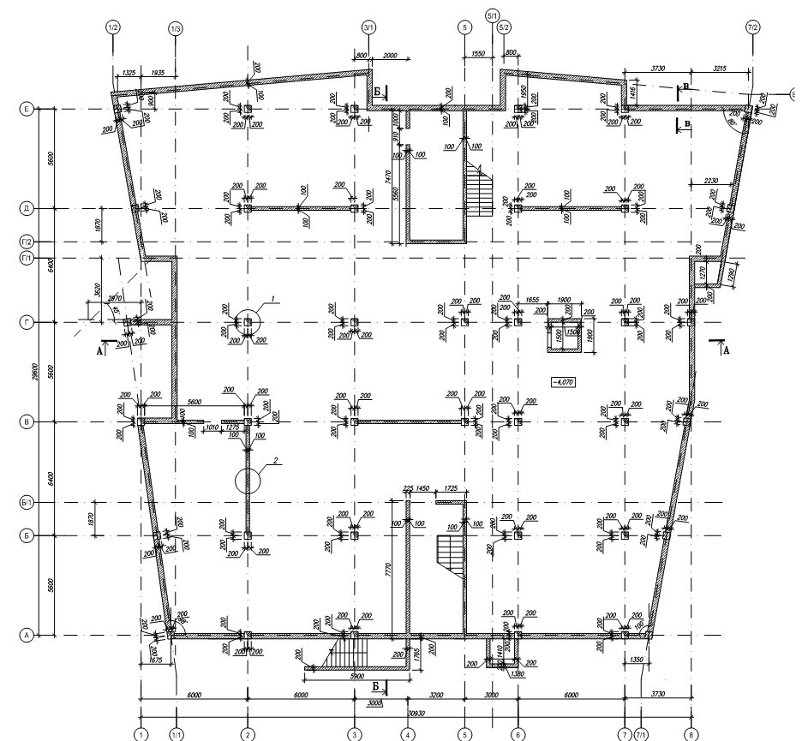
оставшиеся планы и разрезы отправлю, как только договоримся

